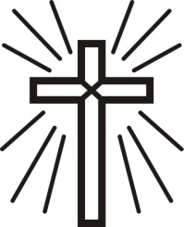

U dubokoj boli javljamo svim rođacima, prijateljima i znancima tužnu vijest da je naš dragi
PETAR JERNEJIĆ
preminuo nakon duge i teške bolesti u 87. god. života. Pogreb dragog nam pokojnika biti će
u četvrtak 28.12.2023. god. u 15:00 sati
na gradskom groblju u Zaboku.
Počivao u miru Božjem !

Ožalošćeni: supruga Ivka, kćeri Višnja, Renata i Mirjana, unučad Martina, Denis, Antonela i Valentina, praunučad, brat Zvonko te ostala tugujuća rodbina i prijatelji

